2018台灣國際競技龍舟錦標賽 國際組 預備報名表
2018 Taiwan International Dragon Boat Championships
Preliminary registration form
隊名Team Name： 類組Class groups：國際組International
聯絡人： 聯絡人職稱： 聯絡電話：
職稱 Job title | 姓名Full name | E-MAIL telephone | 服裝尺寸size
領隊 Captain
教練 Coach
聯絡人contact person： 聯絡手機Mobile： LINE ID：
22人級每隊可報領隊、教練各一，選手26人，共28人。12人級每隊可報領隊、教練各一，選手14人，共16人。
22people: Each team can register a team leader, a coach, player 26, a total of 28 people.
12people: Each team includes one leader, one coach, player 14, a total of 16 people.
領隊與教練不可下場當選手，如領隊教練要下場，需填寫於領隊教練，並再報名於選手名單中。
編號  NO. | 姓 名  NAME | 性別  Sex | 身分證號  Passport No. | 生 日  Birthday | 照片  Photo | 尺寸  size | 參加項目 event
 |  |  |  |  |  |  | DB12 | DB22
1
2
3
4
5
6
7
8
9
10
11
12
13
14
參加12人級比賽僅可報名14人，實際比賽含鼓、舵、槳手共12人(最少10人)，另2位為候補選手。
參加22人級比賽可報名26人，實際比賽含鼓、舵、槳手共22人(最少20人)，另4位為候補選手
報名22人級比賽者請翻頁續填。
報名22人級比賽者請續填
編號  NO. | 姓 名  NAME | 性別  Sex | 身分證號  Passport No. | 生 日  Birthday | 照片  Photo | 尺寸  size | 參加項目 event
 |  |  |  |  |  |  | DB22
15
16
17
18
19
20
21
22
23
24
25
26
※請詳填資料後，蒐集選手照片(解析度達400X500，正面照無戴帽、墨鏡)，勿插入word
檔案中，照片檔名即選手名。
※將本更換表及選手照片，以附加檔案方式，寄至8864cc@gmail.com進行報名。
※請於2018 年.7 月 23 日起至 8 月 3 日(星期五)， 12：00 止，完成報名手續。
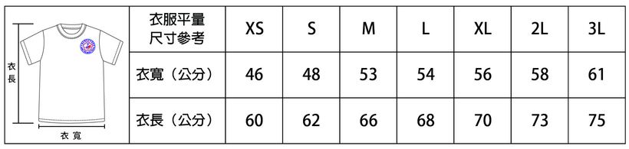
※服裝尺寸參考表

※照片注意事項
1-選手照片，建議使用證件大頭照。如無請立於白牆前，利用手機拍攝選手正面，近拍頭頂到肩膀，再用LINE或MAIL傳送到報名電腦，修改檔名為選手名字，彙整完成。
2-請勿使用生活照或是FB照片，側臉、背景混亂、戴帽、墨鏡皆不可。
3-照片無法辨識將扣留選手證，無法點名比賽。須由大會補拍照片後再行製作選手證，並當作補發選手證，酌收工本費200元，製作來不及點名，視同棄權，自行負責。

